

**Universidad Autónoma del Estado de México**

**Unidad Académica Profesional Tianguistenco**

**Ingeniería en software**

**Unidad de aprendizaje:**

**Administración de Bases de Datos**

**Profesor:**

Benjamín López González

**Alumno:**

Andrés Alvir Guzmán

**Fecha de entrega:** **07/Octubre/2023**

|  |
| --- |
| **Objetivo** |

Realizar consultas simples con el fin de identificar la estructura de las mismas y practicar con ellas un poco.

|  |
| --- |
| **Desarrollo** |

HR y sus tablas:

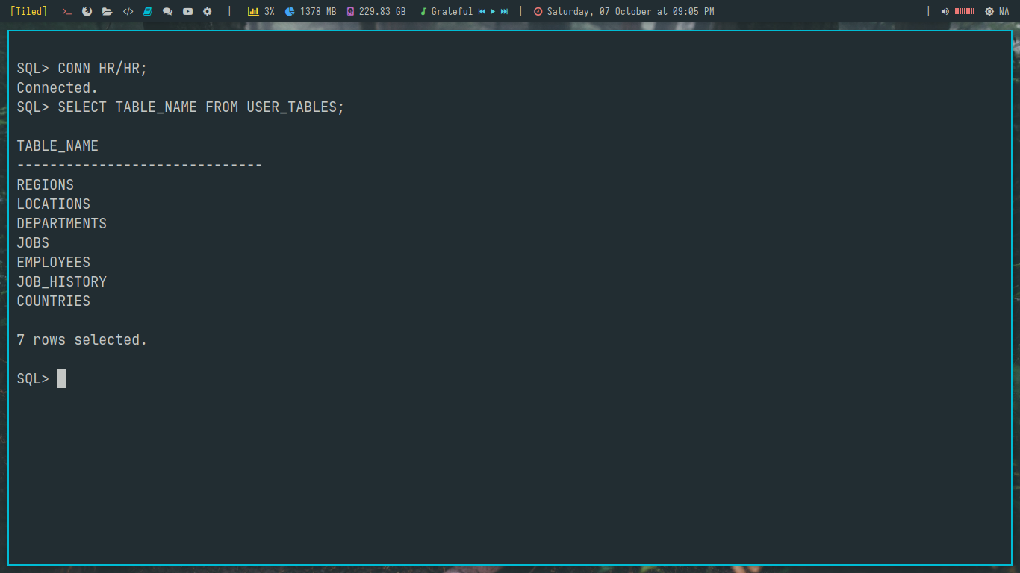

Muestra todos los Departamentos (Departments).

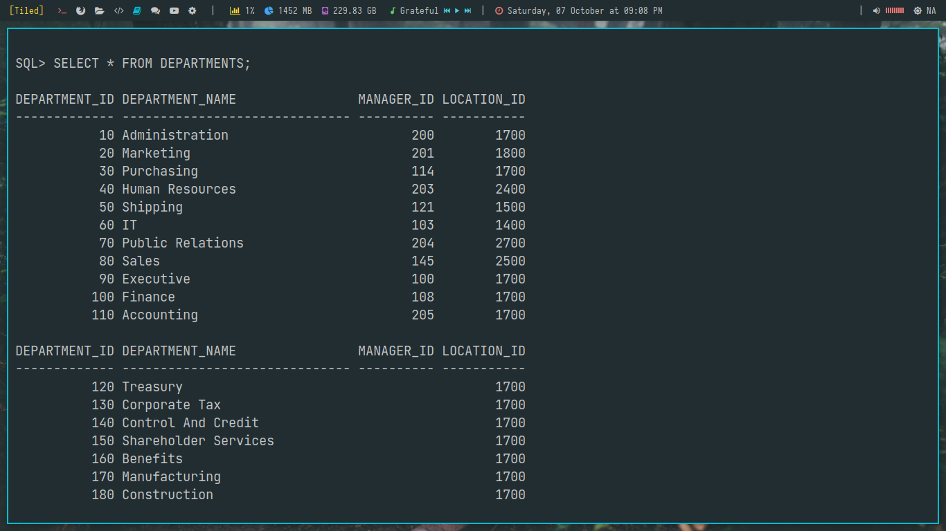

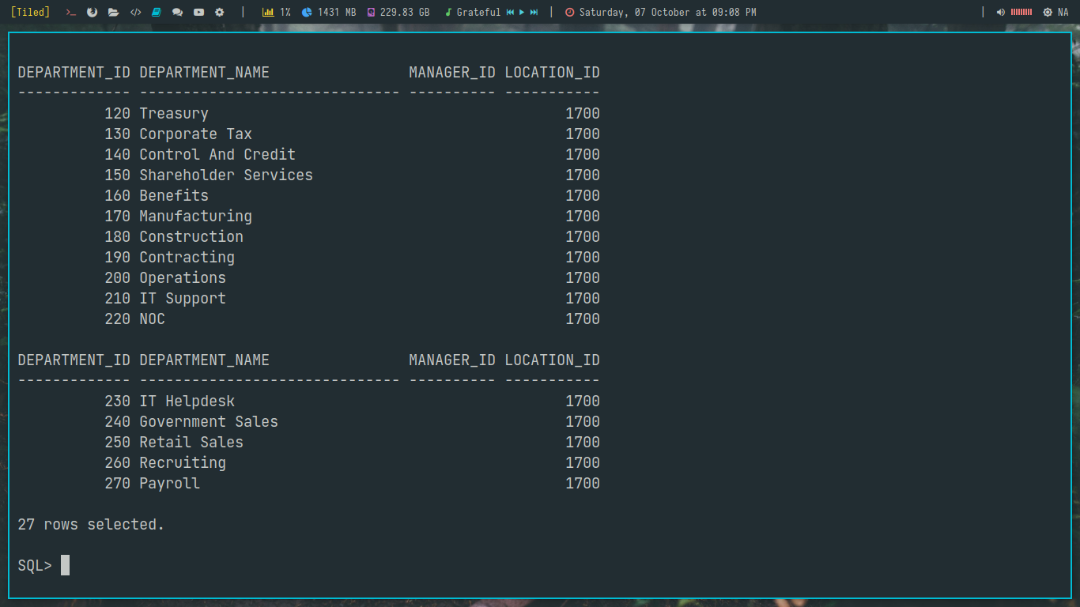

Muestra el primer nombre (first_name), correo electrónico (email) y el salario (salary) de todos los empleados (Emplo:yees).  
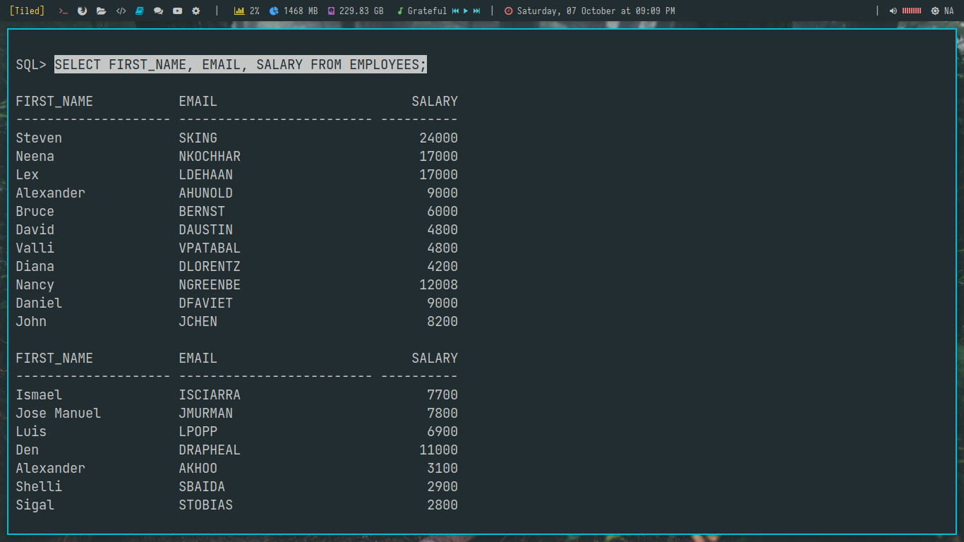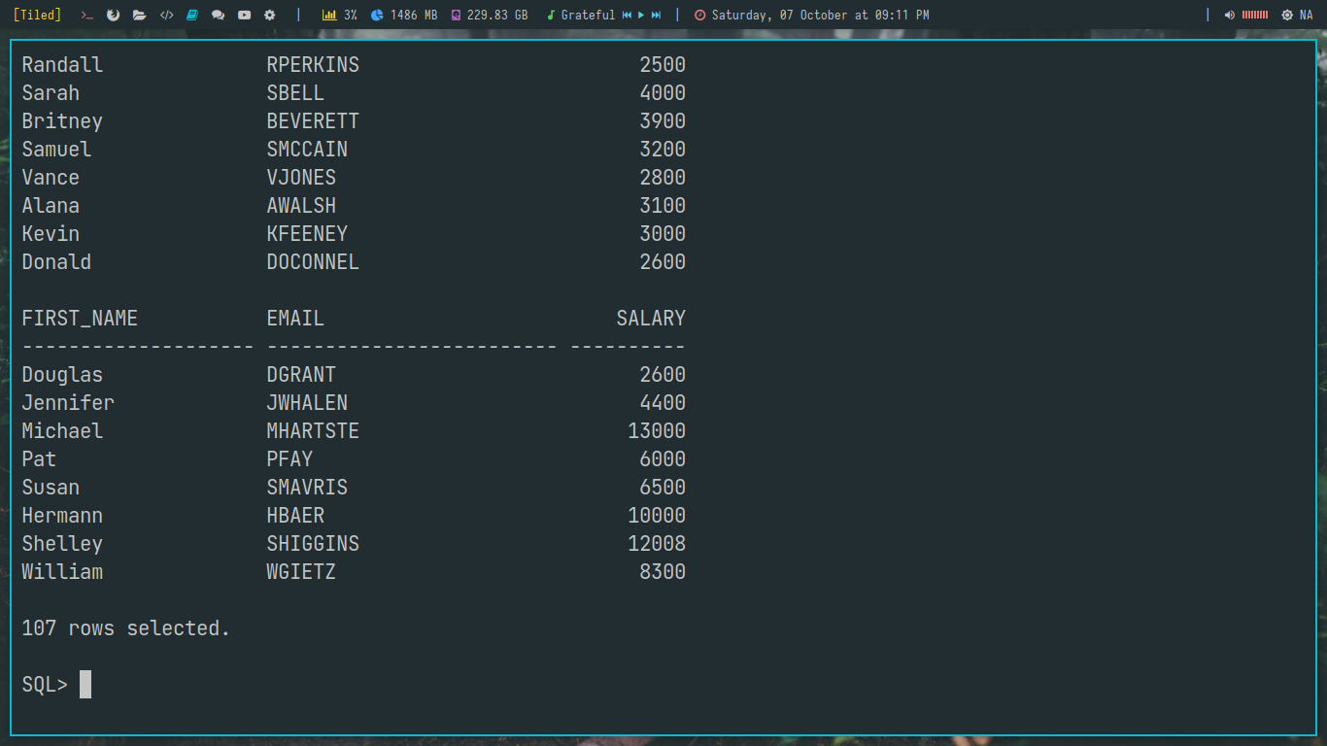

Muestra el título (job_title) y el salario mínimo (min_salary) de todos los trabajos (Jobs)

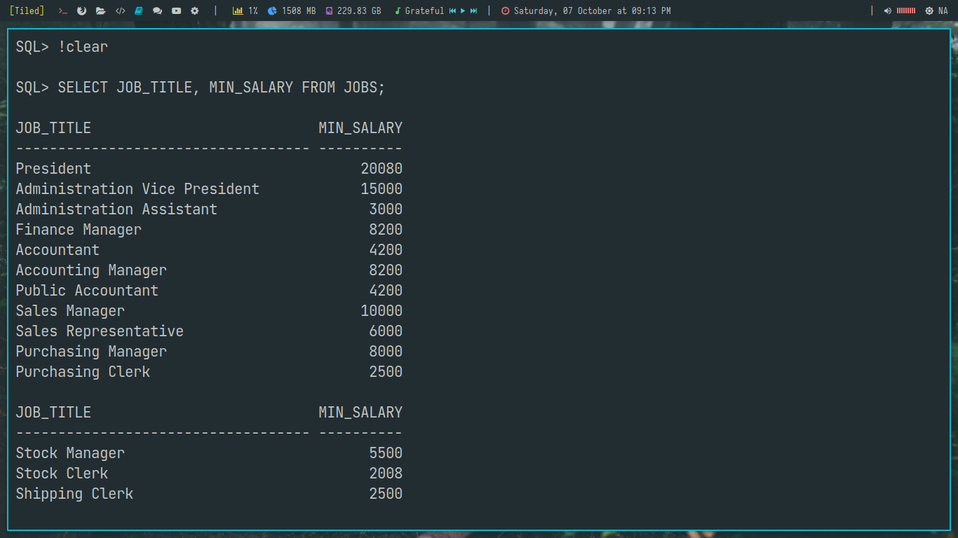

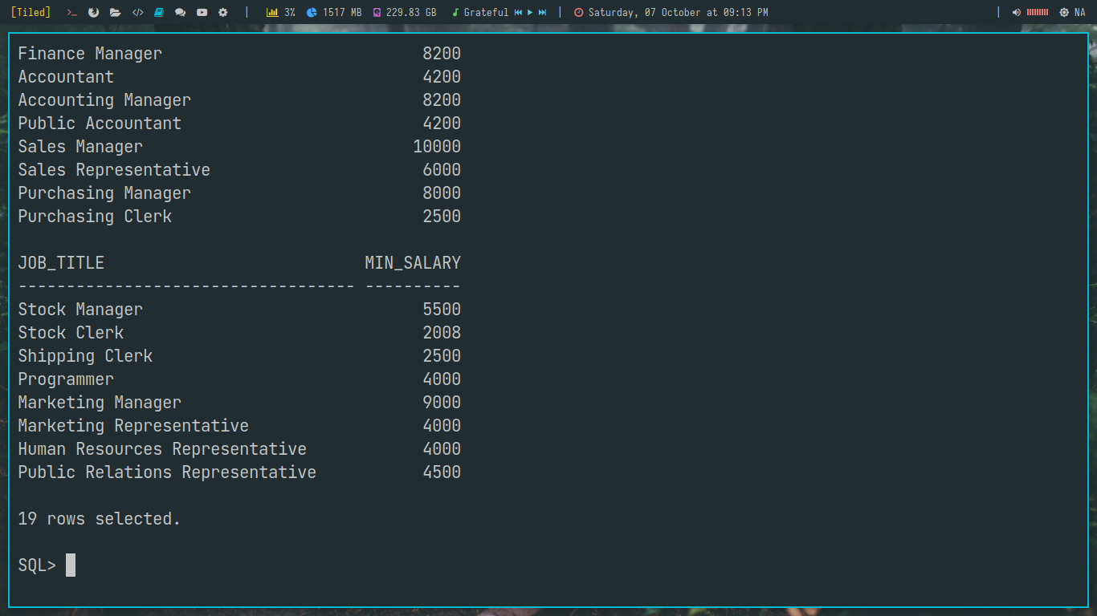

Muestra el título (job_title) y el salario máximo (max_salary) de todos los trabajos (Jobs), cuyo salario mínimo (min_salary), sea mayor o igual 6000 pesos.

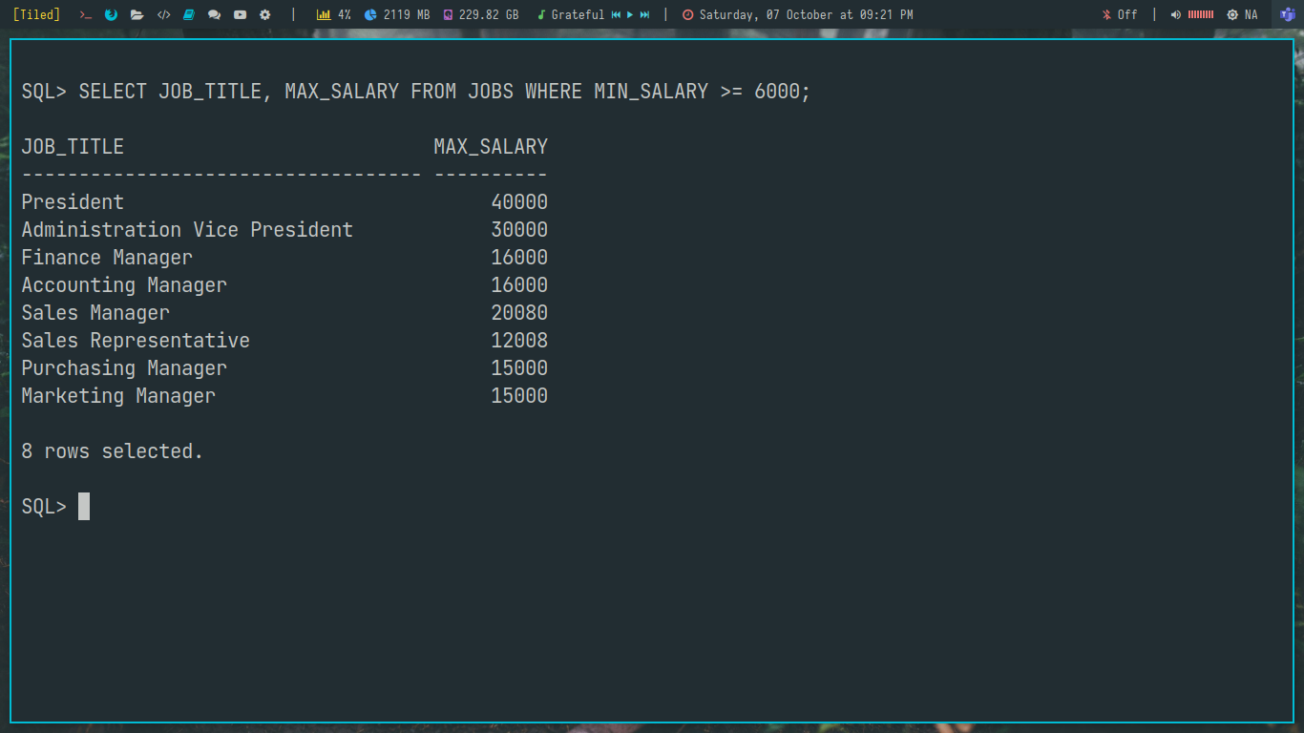

COMPROBACIÓN:

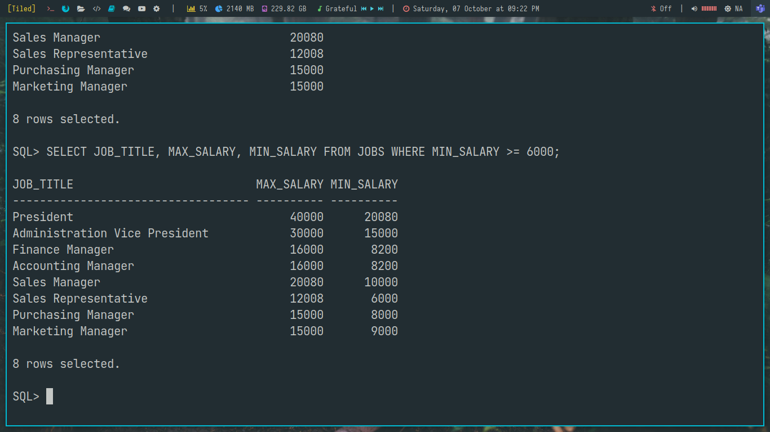

Muestra el (el primer nombre) firstname y el salario (salary) de los empleados (employees) cuyo salario (salary) se encuentre entre 9000 y 11000 pesos.

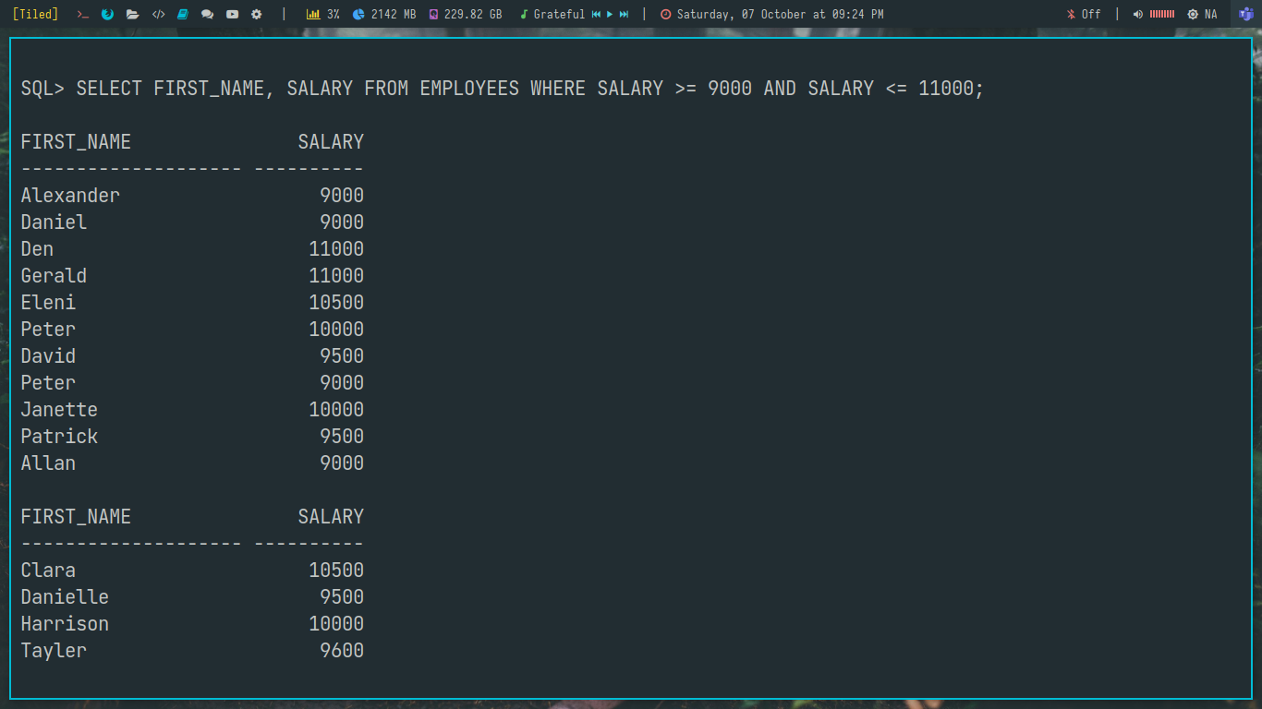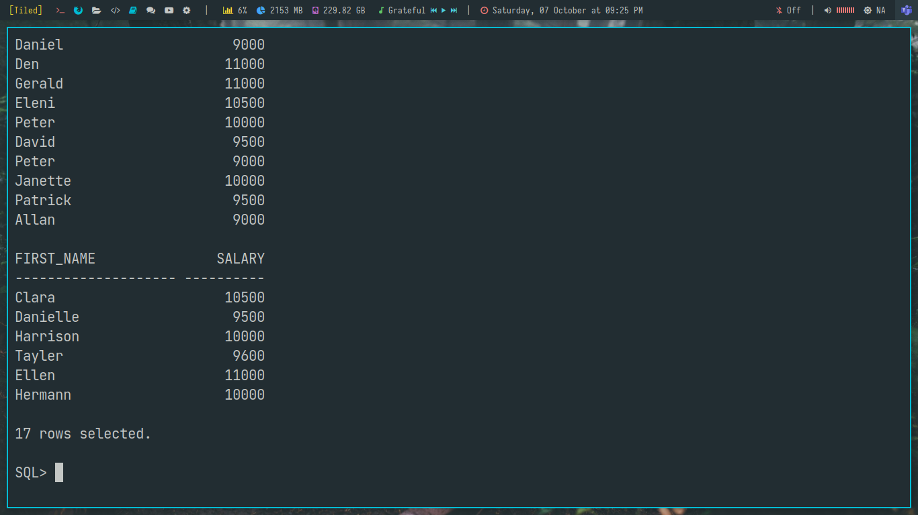

Compruebe si existe un país (countries) denominado (country_name) Italy.

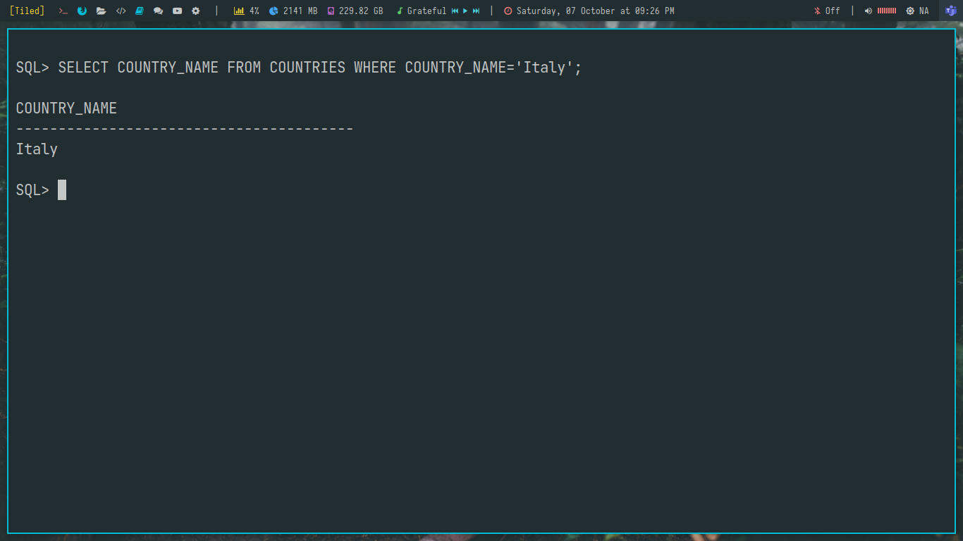

Muestre el nombre de todos los países (country_name) que estén registrados que no sea Israel.

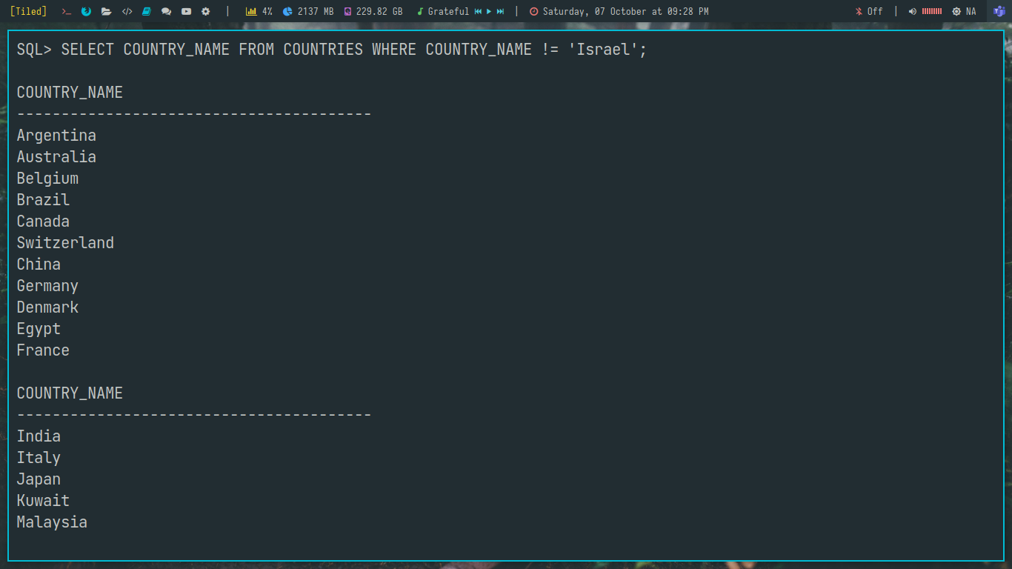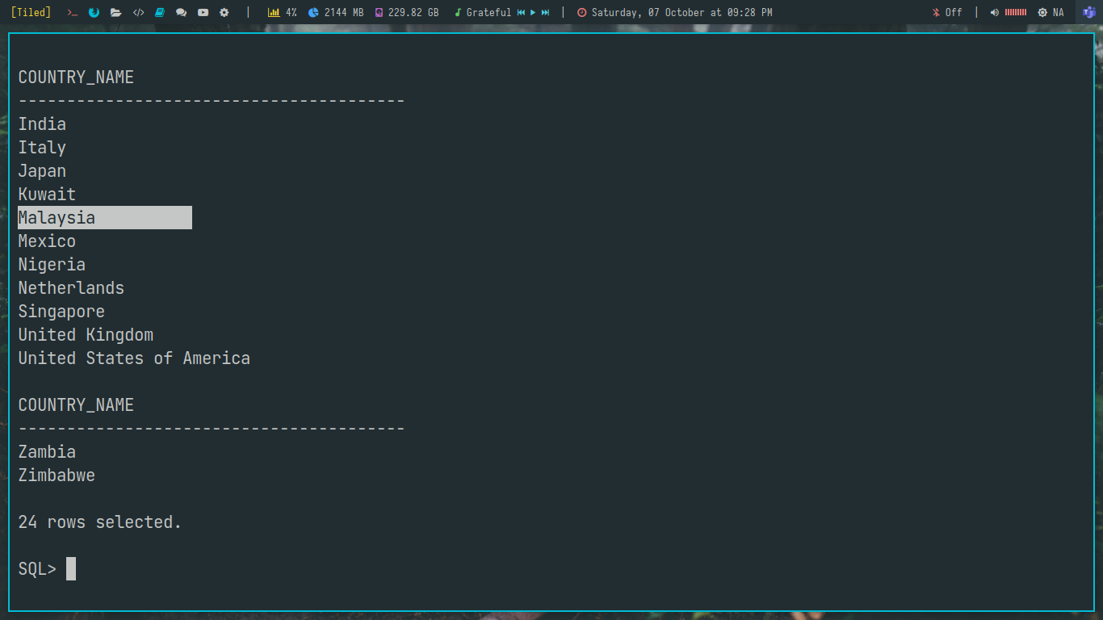

Muestre el nombre (department_name) y la localización (location_id) de todos los departamentos (Departments), cuya localización sea igual a 1400 o 1800 en una misma consulta.

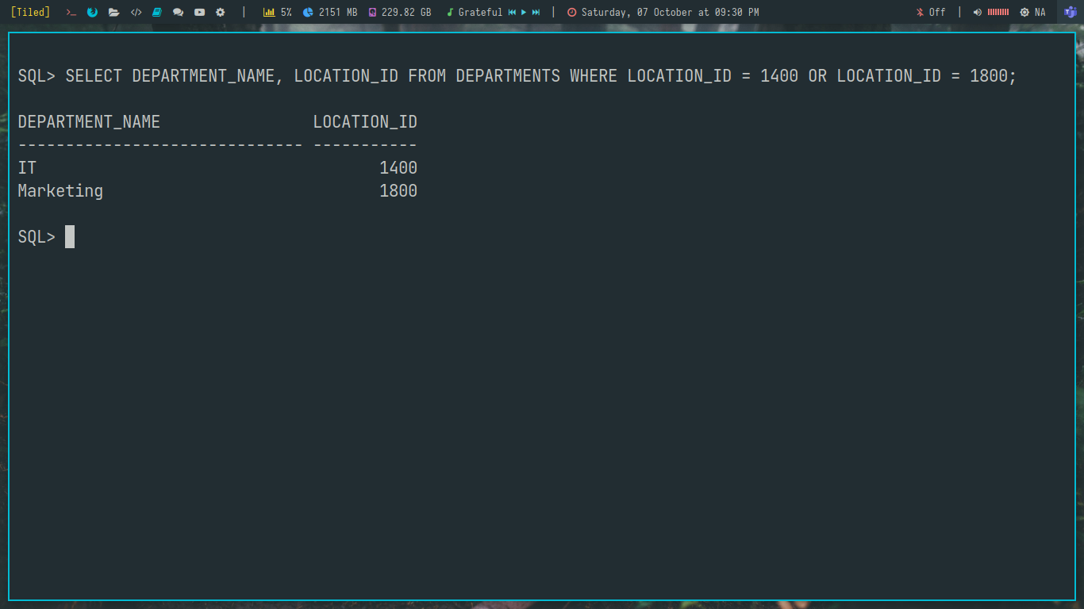

Muestra el id de empleado (employee_id), fecha de inicio (start_date) y la fecha de término (end_date) de todos los historiales de trabajo (job_history), cuya fecha de termina haya sido antes del 31/12/2007.

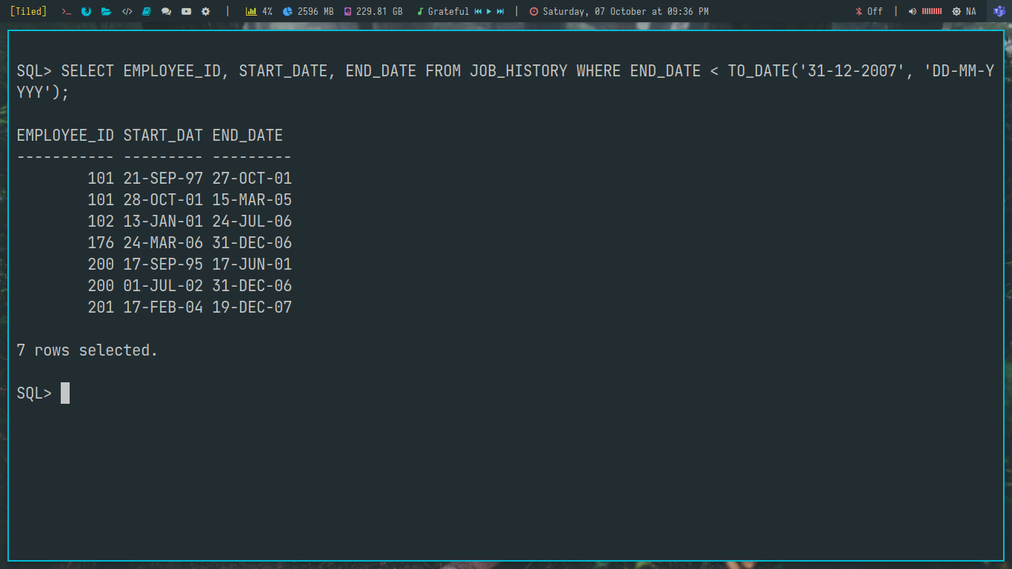

Muestre todos los departamentos (Departments) que carezcan de manager (manager_id)

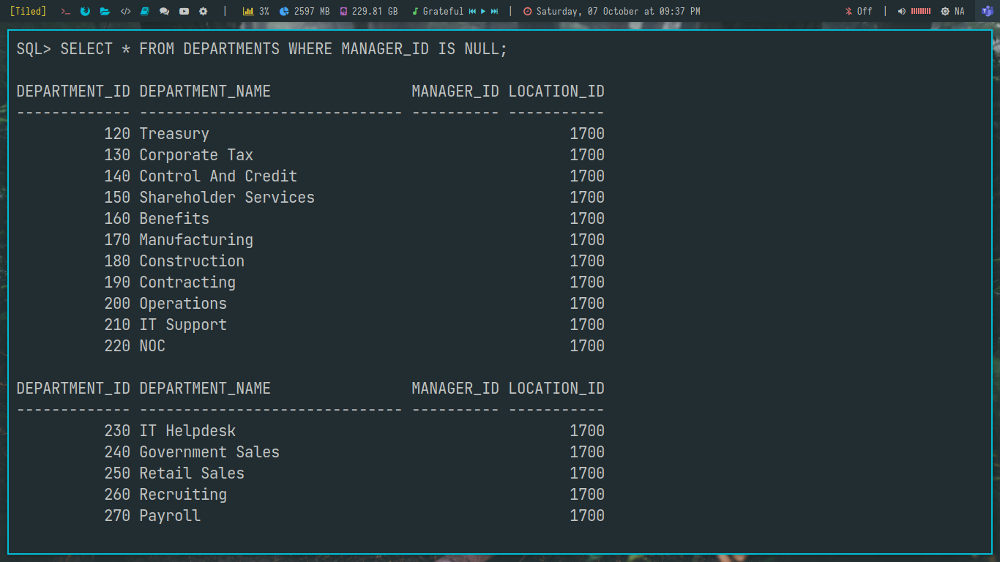

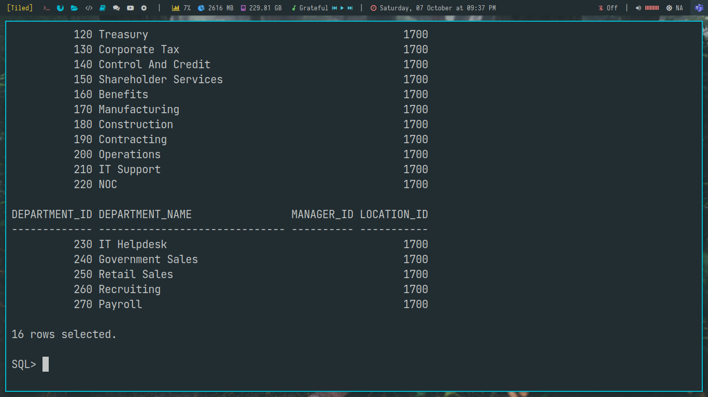

|  |
| --- |
| **Conclusiones** |

La parte más sencilla de utilizar una BDD es realizar consultas, ésto siempre y cuando se conozca la estructura del esquema, conocimiento que podemos también adquirir gracias a las consultas